认证审核报告审批页
项目编号 | 0604-2020-QJ-2021
受审核方名称 | 成都榆善建设工程有限公司
注册地址 | 中国（四川）自由贸易试验区成都市高新区天府二街198号20层2003号
经营地址 | 成都高新区天华路299号10栋11层6号
审核类型 | Q：监督第1次
认证范围 | Q:资质范围内的建筑工程总承包、电力工程施工总承包、钢结构工程专业承包、建筑机电安装工程专业承包。
服务认证等级（适用时） | □十星级□九星级 □八星级 □七星级 □六星级  □五星级 □四星级 □三星级 □达标级
评审人员签字 | 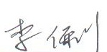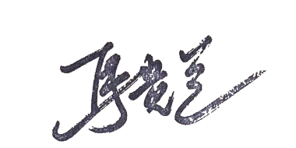
认证决定结论 | ■案卷符合要求，可以认证注册/保持  □案卷不符合要求，不可以认证注册/保持
认证决定人员签字 |  | 日期 | 2021-12-31
机构总经理审批意见 | ■认证流程符合要求，可以认证注册/保持  □认证流程不符合要求，不可以认证注册/保持
总经理签字 | 

